[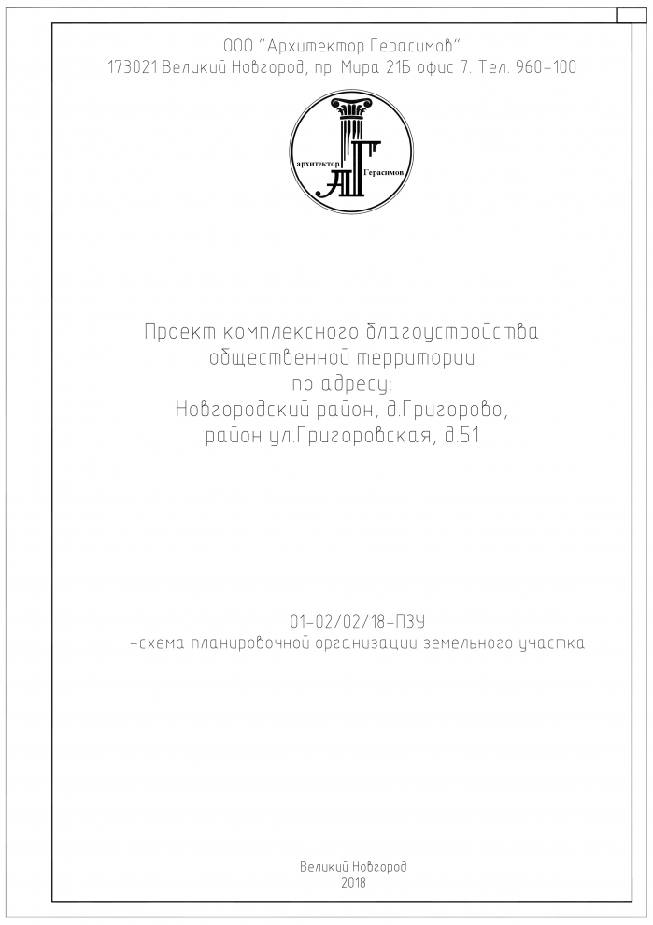](https://ermolinoadm.ru/tinybrowser/images/dokumenty/rasp/2018/1/_full/_ilovepdf_com.jpg)[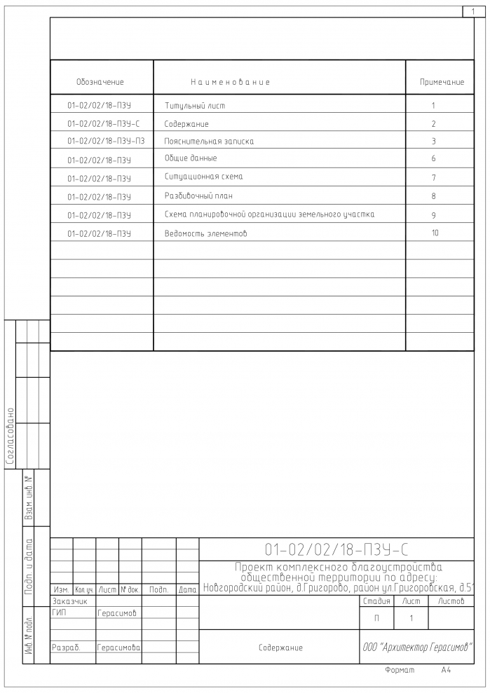](https://ermolinoadm.ru/tinybrowser/images/dokumenty/rasp/2018/1/_full/_ilovepdf_com-1.jpg)[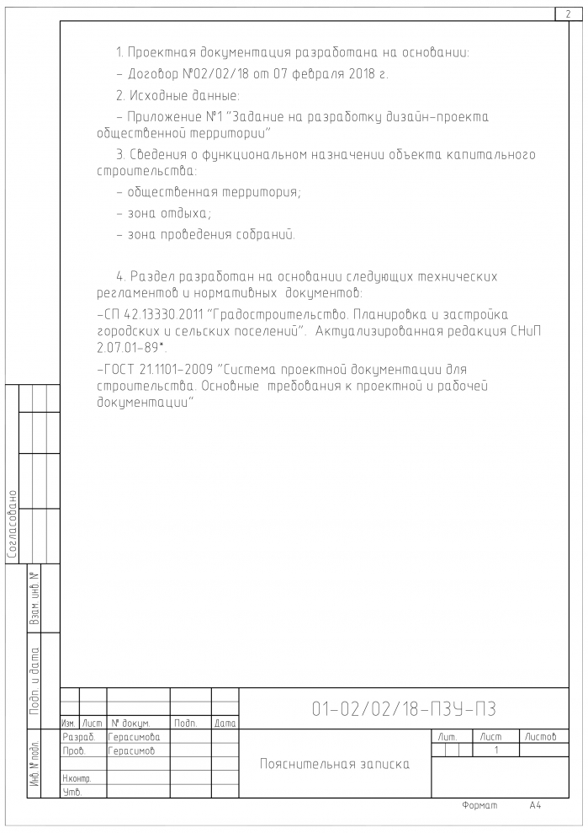](https://ermolinoadm.ru/tinybrowser/images/dokumenty/rasp/2018/1/_full/_ilovepdf_com-2.jpg)[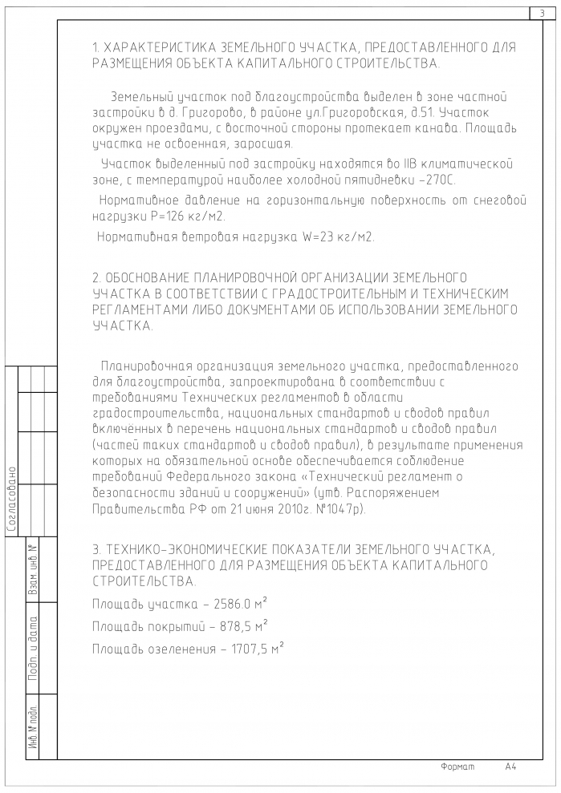](https://ermolinoadm.ru/tinybrowser/images/dokumenty/rasp/2018/1/_full/_ilovepdf_com-3.jpg)[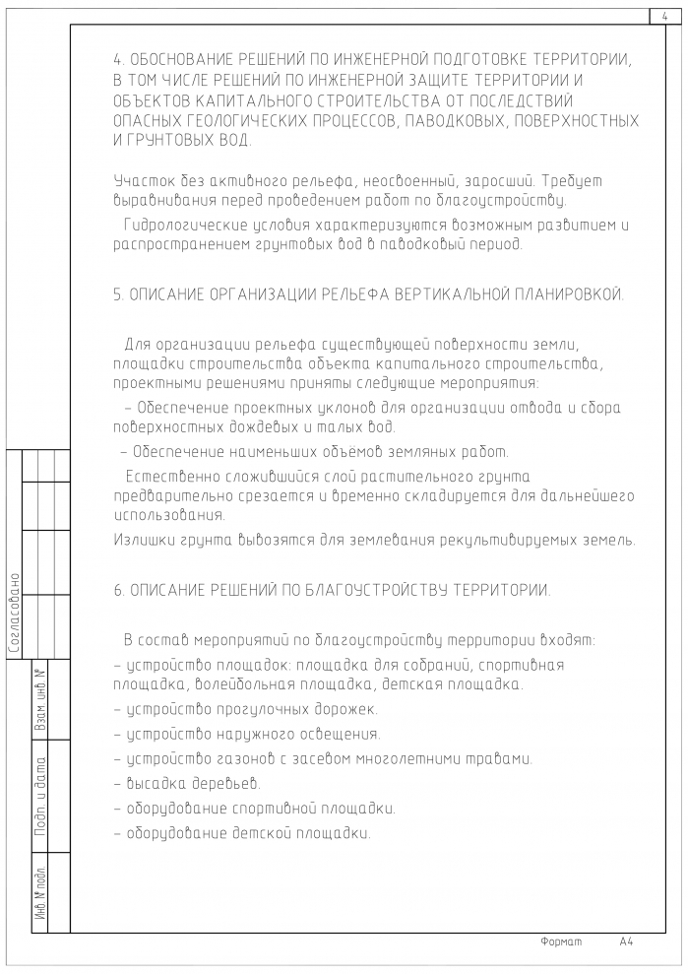](https://ermolinoadm.ru/tinybrowser/images/dokumenty/rasp/2018/1/_full/_ilovepdf_com-4.jpg)[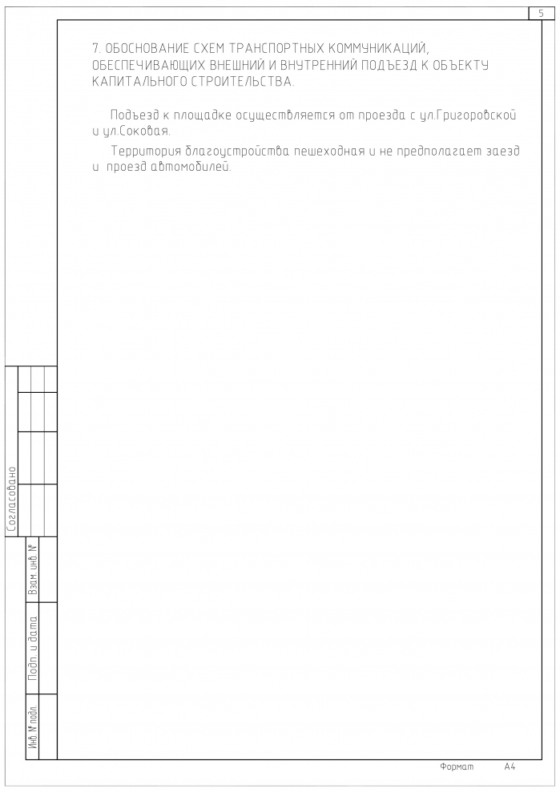](https://ermolinoadm.ru/tinybrowser/images/dokumenty/rasp/2018/1/_full/_ilovepdf_com-5.jpg)[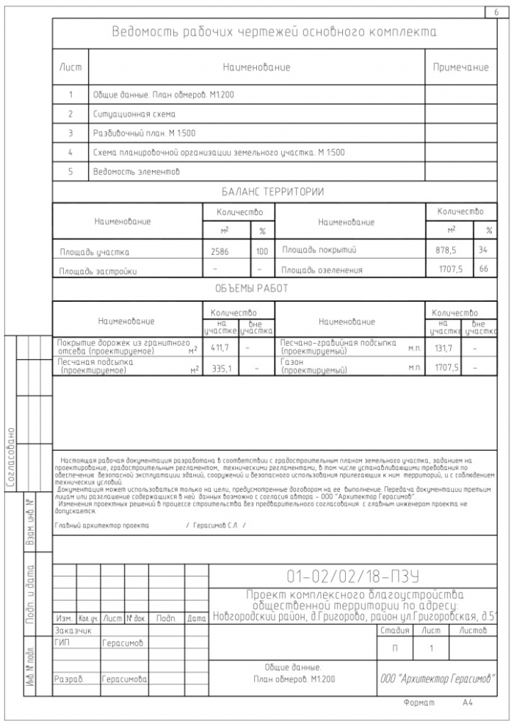](https://ermolinoadm.ru/tinybrowser/images/dokumenty/rasp/2018/1/_full/_ilovepdf_com-6.jpg)[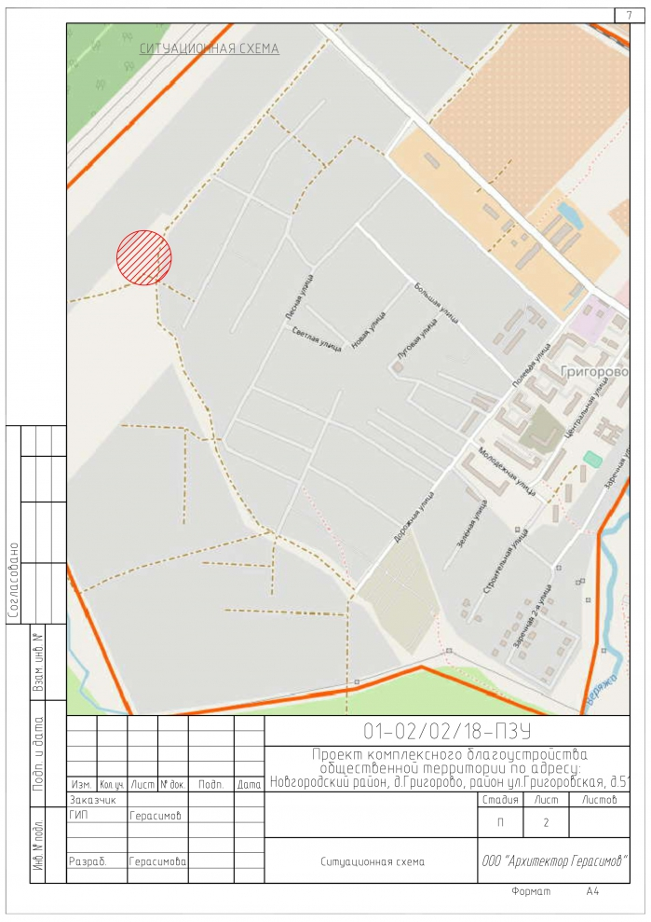](https://ermolinoadm.ru/tinybrowser/images/dokumenty/rasp/2018/1/_full/_ilovepdf_com-7.jpg)[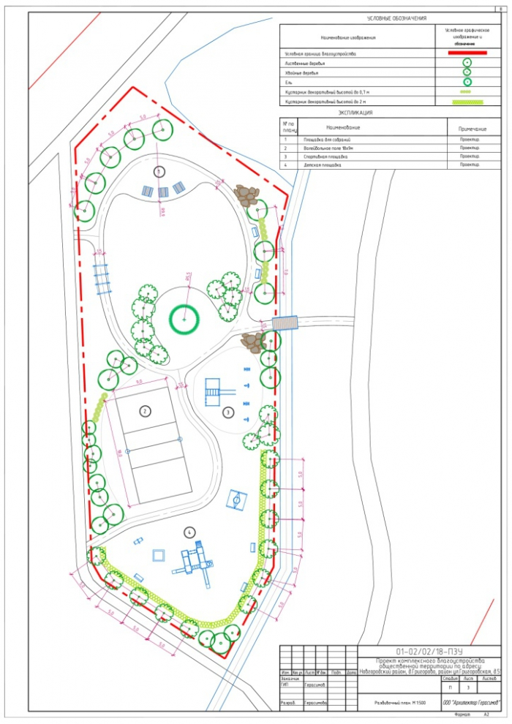](https://ermolinoadm.ru/tinybrowser/images/dokumenty/rasp/2018/1/_full/_ilovepdf_com-8.jpg)[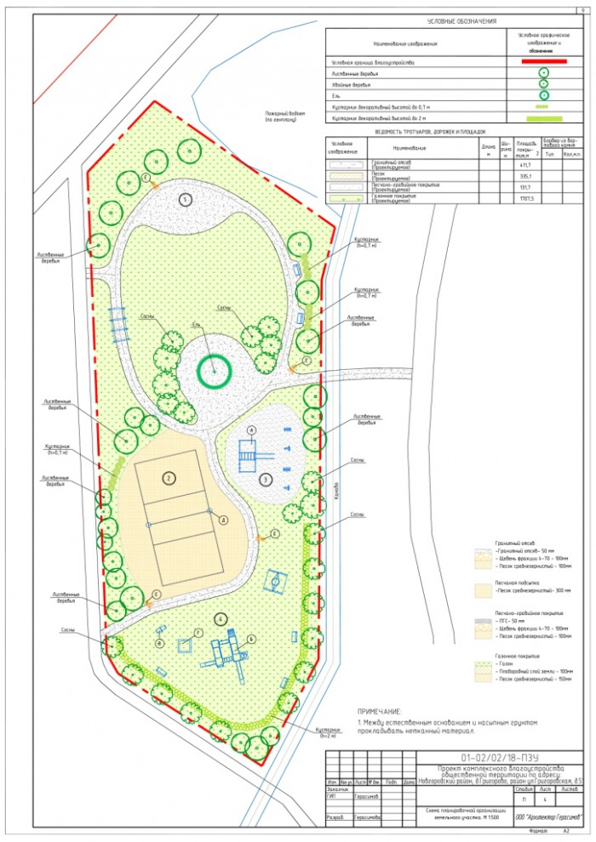](https://ermolinoadm.ru/tinybrowser/images/dokumenty/rasp/2018/1/_full/_ilovepdf_com-9.jpg)[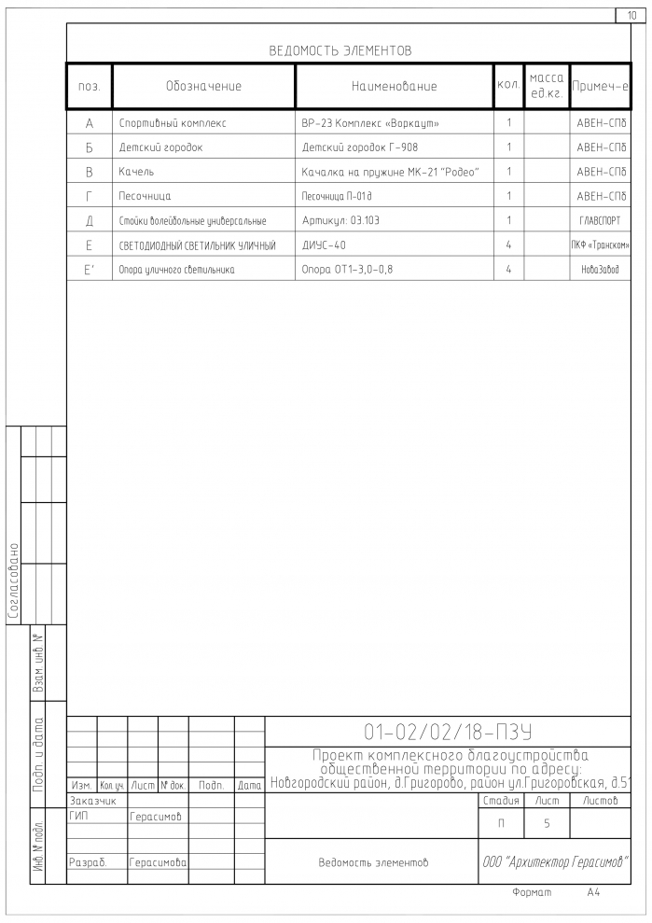](https://ermolinoadm.ru/tinybrowser/images/dokumenty/rasp/2018/1/_full/_ilovepdf_com-10.jpg)